1. 下载 C++ api.

访问

<https://www.bloomberg.com/professional/support/api-library/>

点击 【API Windows】- 【C/C++ Supported Release】最右边的下载按钮

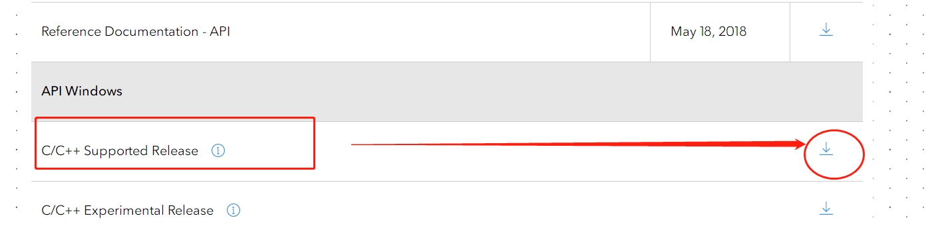

或者 直接使用以下下载链接

<https://software.tech.bloomberg/BLPAPI-Stable-Generic/blpapi_cpp_3.8.18.1-windows.zip>

1. 将下载好的blpapi_cpp_3.8.18.1-windows.zip解压到一个文件中.

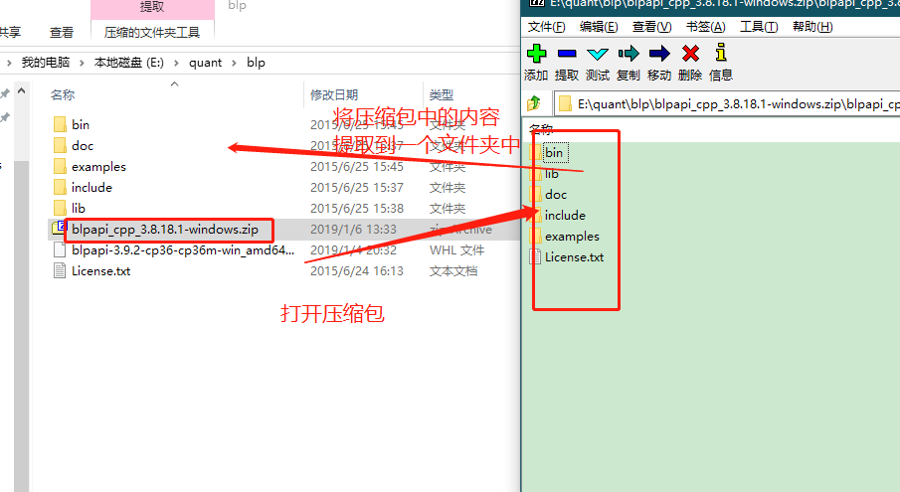

1. 打开bin文件夹，复制bin文件夹的完整路径

以我的为例，路径是 E:\quant\blp\bin

然后鼠标右键【我的电脑】，点击属性，

弹出的对话框，打开【高级系统设置】，

弹出的对话框，点击右下方的【环境变量】，

双击path，点击右边的新建，将刚才复制的路径粘贴进来，

点击确定，一共有3个确定；

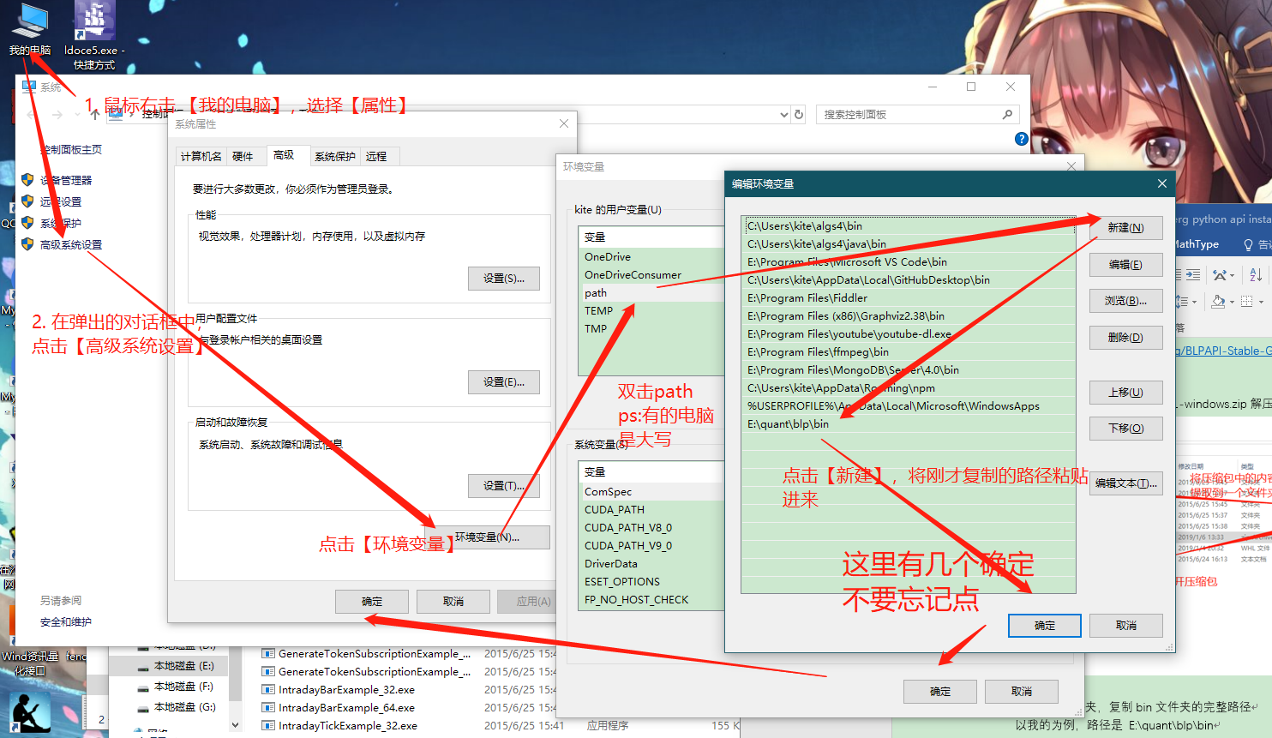

1. 下载Bloomberg的python API 并安装

用浏览器打开

<https://bloomberg.bintray.com/pip/simple/blpapi/>

选择合适的whl下载

比如我下载到了E:\quant\blp，

whl的文件名是 blpapi-3.9.2-cp36-cp36m-win_amd64.whl

安装：方法和安装ta-lib是一样的

打开一个命令提示符，最好用管理员的权限打开

首先CD 到 whl的路径

然后使用以下命令安装:

Python –m pip install blpapi-3.9.2-cp36-cp36m-win_amd64.whl

1. 安装 pdblp

在命令行中输入:

Pip install pdblp

1. 打开save data with blp.ipynb，运行里面的代码, 看是否有报错.